30.03.2020 Ас-83
Урок української літератури. Тема: Богдан-Ігор Антонич. Коротко про митця. Аполітичність, наскрізна життєствердність, метафоричність і міфологізм поезій. «Зелена євангелія» - нерозривна єдність природи і людини, ідея життєствердження. «Різдво» - поєднання язичницьких мотивів із християнськими.
Інструкція до вивчення теми уроку
- Ознайомтеся з теоретичним матеріалом уроку.
- Запишіть основні положення до зошита.
- Виконайте практичне завдання.
Теоретичний матеріал до уроку
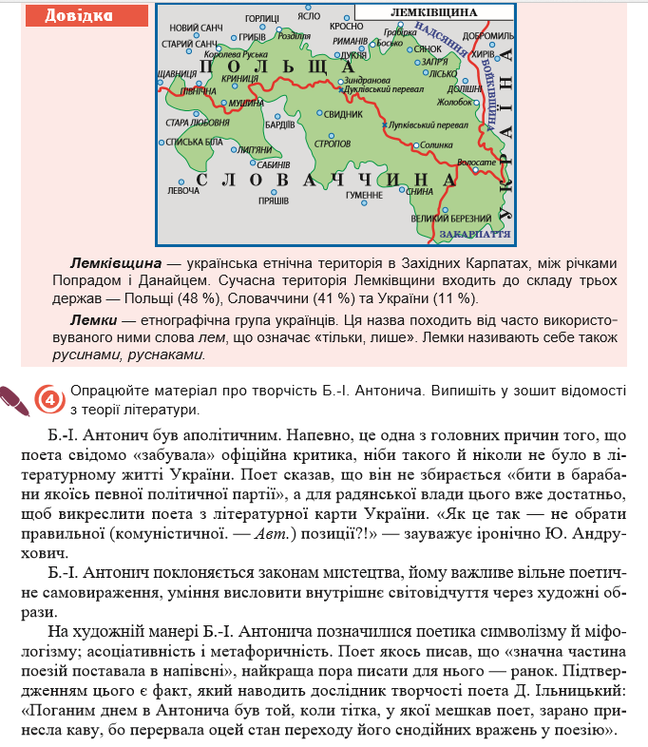

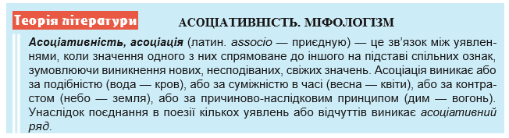

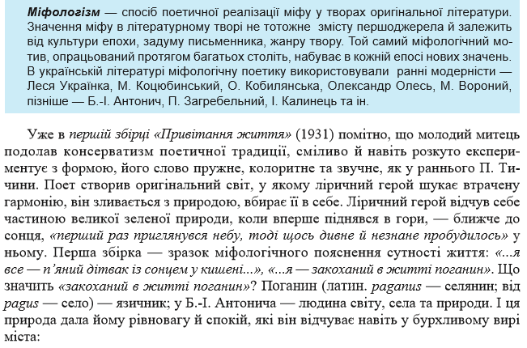

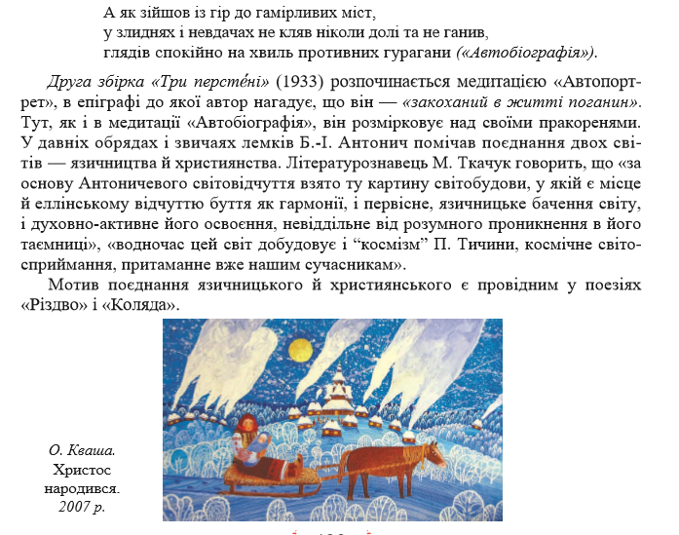

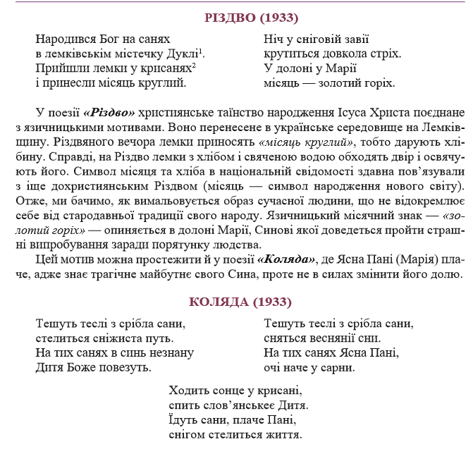

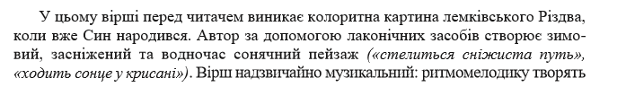

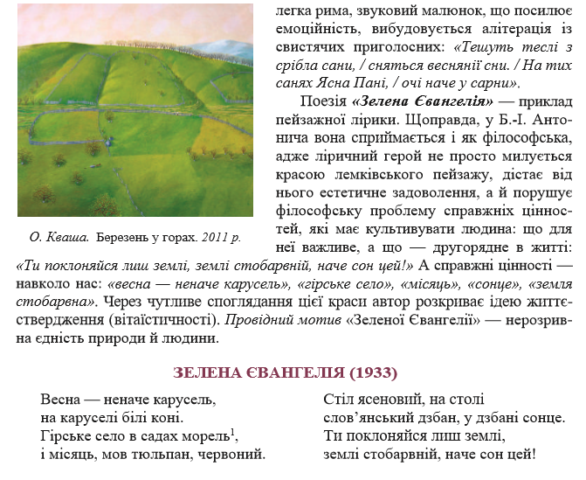

Практичне завдання
1 варіант. Виконайте онлайн - тести, перейшовши за посиланням
https://naurok.com.ua/test/start/285
2 варіант. Виконайте завдання Літературного диктанту.
Богдан- Ігор Антонич
«Зелена Євангелія», «Різдво» , «Коляда»
- Батьківщиною Б.-І. Антонича є …
- Що означає слово Євангелія ?
- Які уявлення наших предків поєднуються у вірші «Різдво»?
- Які літературні напрямки простежуються у вірші «Зелена Євангелія»?
- Лемки, Марія, Бог, ніч, місяць – образи із твору …..
- Теслі, сани, Ясна Пані, сонце - образи із твору ...
- Установіть відповідність:
Художній засіб  1. епітети  2.діалектизм  3.омофони  4.порівняння  5.алітерація | Цитата з твору  А Весна — неначе карусель, місяць, мов тюльпан, червоний  Б Слов’янський дзбан, у дзбані сонце.  Ти поклоняйся лиш землі,  землі стобарвній, наче сон цей!  В Гірське село в садах морель,  Г на каруселі білі коні, слов’янський дзбан, , землі стобарвній  Д Тешуть теслі з срібла сани
8.Установіть відповідність:
1.крисаня  2.морель  3.дзбан  4. завія | А глечик  Б квітучі абрикоси  В капелюх, бриль  Г криниця  Д заметіль, метелиця
9. Установіть відповідність:
поезія  1.«Зелена Євангелія»  2.«Різдво»  3.«Коляда» | Вид лірики, провідний мотив  А філософська лірика; возвеличення таїнства Різдва Христового  Б філософська лірика; осмислення життєвого шляху  В пейзажна лірика; гімн природі, весні, землі, якій кожен із нас має поклонятися як божеству.  Г інтимна лірика; возвеличення вічності почуття кохання
10. Установіть відповідність:
образ  1.сани  2.лемки  3.золотий горіх  4.місяць | український символ-аналог  А символ батьківщини  Б волхви  В вічне життя  Г ясела, де народився Христос  Д аналог дитинчати Христа, нового життя
11. Продовжіть думку «Б.-І. Антонич для української літератури у 20-30-х р XX ст. - ….; для мене …..» або складіть сенкан «Б.-І. Антонич»

